|  |  |  |  |  |
| --- | --- | --- | --- | --- |
| **COLÉGIO EVANGÉLICO ALMEIDA BARROS** | | | | |
| SEMANA | | Disciplina: | | Inglês |
| Professor: | Marcos Barreto | | Data: | Junho / 2020 |
| **6º ANO** | Turma: | 601 | Turno: | Manhã |
| Aluno (a): |  | | | |



**CORREÇÃO: SEMANA ANTERIOR**

**PAGE: 32 (n° 1)**

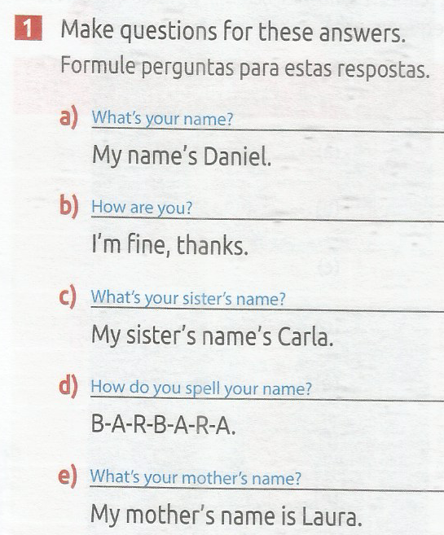

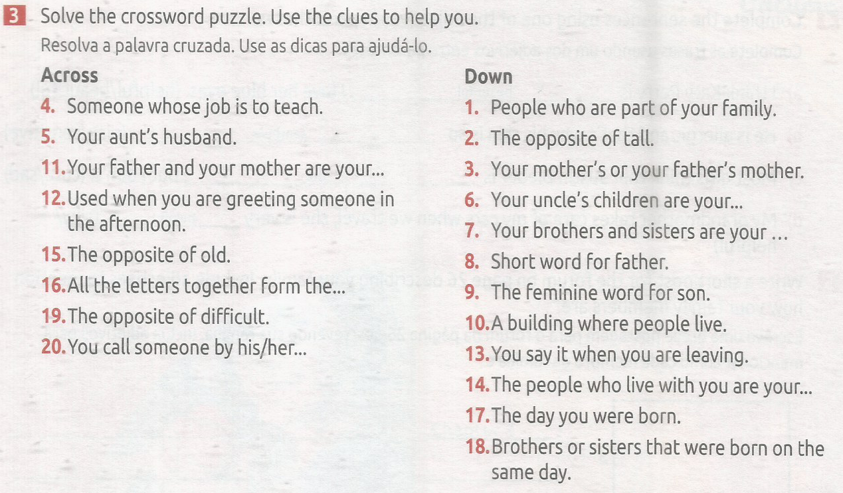

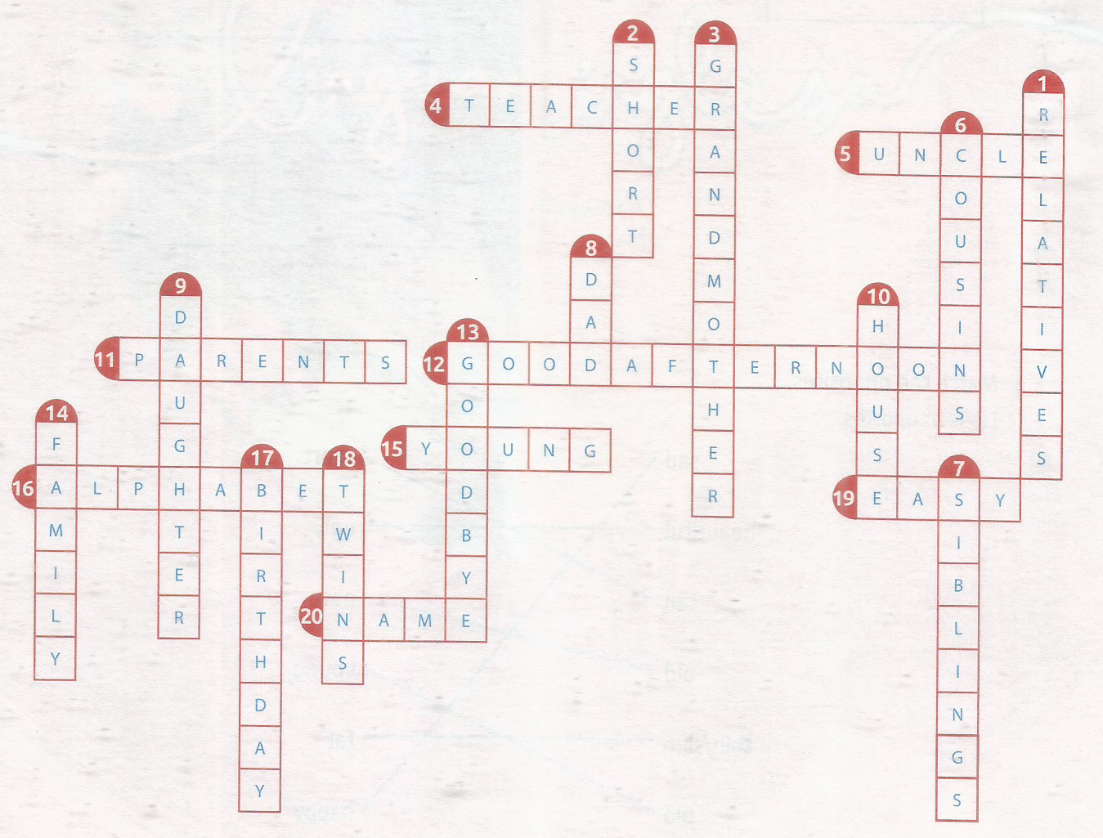

*Amamos vocês e estamos com saudades!*

*Teacher: Marcos Barreto.*